MH-250-convivialisme-Europe-2017

Vers une désintégration de l’Europe – Comment envisager l’avenir de l’Europe ?
7ème congrès de l’AFEP du 5 au 7 juillet 2017, Rennes

The European Project from the Convivialism’s Point of View
Marc Humbert, professor in economic sciences at University of Rennes 1
Researcher at LiRIS EA 7481, University Rennes 2.

Summary
The convivialist Manifesto has brought to the general opinion and into the human and social sciences four basic principles to get a “Good Society”. The EU project is certainly consistent with the first principle, that of “common humanity” and to a certain extent with that of ”individuation”, the basis for individual freedom. However, there is a larger gap when the “common sociality” principle is concerned : there is almost no common sociality between EU individuals. They have nothing visible, to share in common during their everyday life. What is moulding their lives, expect from the MNEs and the norms of products and markets, comes from their own national Governments and their national rules and public expenses. To bypass this reality, the leaders attempted in 2000 to give a collective target considered as showing a dangerous hubris from a convivialist point of view. They want to make EU as a whole “the most competitive and dynamic knowledge-based economy in the world”. This is not backed by strong policy measures but by an open coordination mechanism: a few quantified targets, as for Maastricht criteria, and every country plays according to the rules of the market which is the revered Deus ex Machina. Free market is supposed to deliver convergence. The other attempt has been to give an appearance of democracy with a supposed “co-decision” between the council of Governments and a Parliament elected by a universal suffrage. But representatives are not elected by a unified people, true political parties are still national ones, even if artificially gathered in pseudo “EU parties”. Governments know well that their Nations’s interests are conflicting, and the democratic convivialist principle of “managed conflict” - here between nations- is not observed if there is no involvement of the peoples of EU in the process. Thus, to bring EU closer to a Convivial society I make two suggestions. First we need national parliaments to debate in each country about conflicting interests between nations and then to send representatives to a EU parliament to manage these conflicts between nations and build an US, over-passing that of each nation. Second, we need a collective target based on ecological transition and cooperation instead of high growth and competition and to back this, with strong policy measures, for example in renewable resources and network technologies, financed by a collective EU taxation system.

Le projet Européen du point de vue du convivialisme
Marc Humbert, professeur de sciences économiques à l’université de Rennes 1
Chercheur au LiRIS EA 7481, université Rennes 2.

Résumé
Le Manifeste convivialiste apporte au grand public et aux sciences humaines et sociales quatre principes de base pour avoir une « Bonne société ». Le projet de l’UE est certainement compatible avec le premier principe de « commune humanité » et jusqu’à un certain point avec celui d’« individuation », base de la liberté individuelle. Cependant, il y a un plus grand écart quand on passe au principe de « commune socialité » : il n’y a presque pas de commune socialité entre les individus de l’UE. Ils n’ont rien de visible à partager en commun dans leur vie quotidienne. Ce qui forme leurs vies, à part les FMN et les normes de produits et de marchés, vient de leurs propres gouvernements nationaux, les règles nationales et les dépenses publiques. Pour contourner cette réalité, les leaders ont essayé en 2000 de donner un objectif collectif considéré comme montrant une dangereuse hubris d’un point de vue convivialiste. Ils veulent faire de l’UE dans son ensemble « l’économie de la connaissance la plus compétitive et la plus dynamique du monde ». Ceci n’est pas appuyé par de fortes politiques mais par un mécanisme de coordination ouvert : quelques objectifs chiffrés, comme pour les critères de Maastricht, et chaque pays fonctionne selon les règles du marché qui est révéré comme le Deus ex Machina. Le libre marché est supposé livrer la convergence. L’autre tentative a été de donner une apparence démocratique avec une supposée « co-décision » entre le conseil des gouvernements et un parlement élu au suffrage universel. Mais ses représentants ne sont pas élus par un peuple unifié, les vrais partis politiques sont toujours nationaux, même s’ils sont artificiellement rassemblés en pseudo partis de l’UE. Les gouvernements savent bien que les intérêts de leurs Nations sont en opposition et le principe convivialiste démocratique « d’opposition maîtrisée » - ici entre nations- n’est pas observé s’il n’y a pas d’implication des peuples de l’UE dans le processus. Donc, pour rapprocher l’UE d’une société conviviale je fais deux suggestions. Premièrement nous avons besoin de parlements nationaux qui débattent dans chaque pays des oppositions entre nations et qui envoient des représentants siéger dans un parlement de l’UE pour maîtriser ces oppositions entre nations et construire un Nous, outrepassant celui de chaque nation. En second, nous avons besoin d’un objectif collectif fondé sur la transition écologique et la coopération au lieu de la forte croissance et la compétition et d’appuyer cela par des mesures politiques fortes, par exemple dans les ressources renouvelables et les technologies de réseau, financées par un système collectif
Vers une désintégration de l’Europe – Comment envisager l’avenir de l’Europe ?
7ème congrès de l’AFEP du 5 au 7 juillet 2017, Rennes

Le projet Européen du point de vue du convivialisme
Marc Humbert, professeur de sciences économiques à l’université de Rennes 1
Chercheur au LiRIS EA 7481, université Rennes 2.

L’intention de cette communication est de proposer une lecture critique du projet Européen du point de vue du convivialisme. Il convient évidemment de commencer par une présentation de ce qui constitue ce point de vue, ces « lunettes » encore peu connues mais avec lesquelles on peut porter un regard critique et constructif sur les sociétés. Le convivialisme est l’expression d’un socle doctrinal sur lequel devrait s’élaborer, ou que devrait comporter, toute philosophie morale et politique servant de guide à la conduite d’une société pour que celle-ci soit, aux yeux de ceux qui sont favorables à l’adoption de ce socle, une « bonne société », une société conviviale.
On verra toute l’attention apportée par le convivialisme à la formation d’une communauté politique et au dépassement de l’hubris, c’est-à-dire à la volonté de faire vivre une communauté où a été dépassé l’encouragement collectif à la démesure, pour se tourner vers autre chose qu’un objectif de puissance et de croissance économique, perpétuelle. Quand nous en viendrons à l’examen du projet européen, il y aura donc lieu de déceler quel genre de communauté politique il propose et quel encouragement collectif celle-ci promeut. L’écart avec le convivialisme, on le verra, est grand. On terminera par des suggestions de réformes pour rapprocher le rêve d’Europe de réalisations qui soient conviviales.

I- Le point de vue du convivialisme : les bases d’une bonne société

Au cœur du convivialisme se trouve l’énoncé de quatre principes qui paraissent constituer le socle nécessaire pour assurer la pérennité de toute communauté politique démocratique. Pour que, dans les relations sociales, la convivialité -le terme est d’un emploi de plus en plus fréquent par le grand public- l’emporte sur ce qui est considéré, a contrario, comme « inhumain ». Il y a une aspiration générale des populations à la convivialité à laquelle correspond le « convivialisme » - comme à la liberté correspond le libéralisme. C’est une aspiration qui va plus loin et qui englobe l’aspiration à la liberté, mais aussi à la fraternité, à la socialité et à l’égalité démocratique.
En France, comme partout ailleurs, des « millions de révolutions tranquilles » sont à l’œuvre pour plus de convivialité, sous différentes dénominations. Economie solidaire, économie populaire, économie sociale, commerce équitable, systèmes locaux d’échange et de monnaie locales etc. Sous des formes associatives, coopératives, mais aussi des formes privées où l’action n’est pas motivée par l’objectif d’accumulation du capital, de la productivité et du profit mais par l’esprit d’équipe, le souci du travail bien fait, de la qualité et de l’accessibilité du bien délivré ou du service rendu aux autres, à la société. Egalement sous des formes mises en œuvre par des gouvernements nationaux ou locaux, dans des services publics.
Ces aspirations ne sont pas portées par les discours dominants sur la mise en compétition, l’efficacité pour la croissance et le libre marché qu’aucune des idéologies anciennes ne parvient à contrecarrer de par elle seule, pour mobiliser largement les populations sur une alternative. Ce double constat a motivé les convivialistes à proposer ces principes que je vais présenter. Ils prennent acte de ces aspirations et de ces expérimentations concrètes et s’inspirent de ce qui, dans les idéologies anciennes, les doctrines, les religions, peut faire avancer vers une civilisation de convivialité. Ces principes sont les suivants.

1) Le principe de commune humanité – la fraternité naturelle
Le premier principe, celui de « commune humanité » reconnaît une fraternité – hétéronome- objective, à laquelle rien ne peut échapper : chaque être humain se trouve embarqué comme une petite poussière parmi toutes les autres, dans cet univers dont nul n’a le pouvoir de s’extraire, ou de modifier le cours. La déclaration universelle des droits de l’homme (ONU, 1948, art.1) en prend acte : « Tous les êtres humains naissent libres et égaux en dignité et en droits. Ils sont doués de raison et de conscience et doivent agir les uns envers les autres dans un esprit de fraternité. » Ceci ressortit du droit naturel et s’oppose à toute discrimination sur quelque critère que ce soit, à toute dégradation de la Nature. Mais cela n’a de sens et d’effectivité possible que si les êtres humains s’organisent en conséquence de cette fraternité naturelle.

2) Le principe de commune socialité – la communauté politique
La vie d’un être humain lui est donnée par des parents qui se sont rapprochés, et ils l’ont fait dans le cadre organisé par un groupe. Nous naissons sans l’avoir demandé, notre corps et notre esprit sont façonnés par une culture, qui nous marque jusqu’à la fin de notre vie. Nous n’existons qu’en interaction avec les autres, dans des rapports que l’on dit sociaux, ce qu’exprime le principe de « commune socialité ». De cette co-existence, nous avons le devoir de nous soucier, c’est le souci du bien commun, le bien essentiel pour tous et pour chacun. Nous avons à organiser notre nous, une communauté politique, seule à même d’accorder à chacun des droits respectant la fraternité naturelle. Cela s’oppose aux discours qui prétendent qu’au commencement était l’individu et qui placent les choix de l’individu-roi au-dessus des choix collectifs. Et tout autant à ceux qui rêvent de droits humains sans participation à l’établissement et à l’organisation d’une communauté politique.

3) Le principe d’individuation – la liberté individuelle
Le principe « d’individuation » affirme que chaque être humain, né dans une communauté organisée qui le forme, doit être reconnu comme un individu singulier. C’est le progrès convivial apporté par la modernité. Chacun doit pouvoir vivre, agir de manière autonome, exercer sa puissance d’être et d’agir (le conatus de Baruch Spinoza) et être reconnu comme tel par la société et les autres (Georg W.F. Hegel, Axel Honneth). C’est affirmer la liberté individuelle, aux antipodes de ce qui dans l’histoire longue a souvent été une solidarité non-conviviale, totalitaire, sacrifiant et écrasant l’individu ordinaire au bénéfice d’un collectif organisé de manière hiérarchique et voulu immuable. La liberté individuelle s’exerce au sein d’une communauté politique et, pour que cela soit possible, pour tous, il est nécessaire de respecter un quatrième principe.

4) Le principe d’opposition maîtrisée – l’égalité démocratique
Le quatrième principe dit « d’opposition maîtrisée » est celui qui rend compatibles les précédents. Il garantit en particulier que l’exercice de la liberté individuelle ne nuira ni à la commune humanité ni à la commune socialité. La liberté individuelle amène à des interactions entre personnes et entre groupes qui sont autant de luttes pour plus de pouvoir, de luttes pour la reconnaissance et qui sont des oppositions. Les compétitions sont stimulantes et créatrices si les oppositions sont maîtrisées et canalisées vers l’accomplissement du bien commun. On peut avoir des adversaires mais il ne faut pas en faire des ennemis irréductibles. C’est possible si l’égalité de tous est reconnue dans le cadre d’une communauté politique qui, en instaurant cette égalité, est une communauté démocratique. Dans le contrat social Jean-Jacques Rousseau distingue l’individu, sujet soumis à la loi commune, et le citoyen, qui participe à l’autorité souveraine du peuple en formant les lois, la loi à laquelle il se soumet comme individu. Nous sommes égaux devant la loi et pour former la loi. C’est l’égalité démocratique.

II- Le projet européen : une évolution peu conviviale tirée par la révérence au dieu-marché

1) De la protection collective à l’adaptation consentie à la mondialisation
Le projet Européen lancé en 1950 a été explicité lors des traités de Rome de 1957 : former un marché commun (CEE), une communauté du charbon et de l’acier (CECA) et une communauté de l’énergie atomique (EURATOM). Entre des nations souveraines dont les gouvernements coopèrent. A ce moment, il ne s’agissait en rien de constituer une communauté politique démocratique entre des individus appelés à former une même nation européenne, outrepassant les limites des anciennes nations. Ce n’était pas pour autant refuser le principe de commune humanité, bien au contraire, le projet européen était le fait de nations portées par l’esprit de la déclaration universelle des droits de l’homme et même par les lignes ouvertes par le Conseil de l’Europe et la convention européenne des droits de l’homme (1950) signée par 45 Etats européens. Mais il s’agissait d’aller sur une autre piste, celle non pas de la considération des individus mais de la prise en compte des nations constituées et en train de se reconstruire dans l’après-guerre.
L’objectif était de lier ces nations indépendantes et démocratiques d’Europe par des intérêts économiques suffisamment forts pour qu’elles ne se fassent pas à nouveau la guerre. De fait, la guerre a été évitée et c’est un bien hautement appréciable. Les intérêts économiques tenaient à la poursuite du libre-échange intra-européen des marchandises, une politique commune de reconstruction de la puissance sidérurgique interne et vis-à-vis du reste du monde et une politique agricole commune. La première politique a reconstruit l’Europe et a soutenu la croissance, la seconde a restauré collectivement l’indépendance alimentaire et contribué à l’essor de l’agro-industrie. Cela a été un succès protectionniste qui s’est maintenu jusqu’aux années soixante-dix.
Après quelques années d’hésitation, le protectionnisme vis-à-vis de l’extérieur et les politiques fortes sont abandonnés. Cela commence avec les négociations mondiales acceptées en 1986. C’est en phase avec les modalités de la réaction européenne à la crise de 1971-1973. C’est la fin de 25 ans de croissance vive. Pour sortir « par le haut » de cette crise, on va pousser la course à la compétitivité dans les technologies nouvelles. Cela commence en Europe avec ESPRIT, lancé en 1983, mais qui ne deviendra pas une nouvelle CECA. En effet l’Europe s’est convaincue d’abandonner tout interventionnisme, et de suivre Mme Thatcher qui a donné le ton en 1979. Il faut privatiser, déréguler, libérer les forces dynamiques de la compétition.
Ce faisant, on détruit peu à peu des liens sociaux qui protégeaient les individus et les groupes au sein de chaque nation ; on réduit la qualité de la commune socialité érigée en principe cardinal par le Manifeste convivialiste. En même temps, ce néo-libéralisme, comme on dénomme ce renouveau du dynamisme libéral, met les individus en compétition, en leur faisant espérer une croissance qui est loin de revenir à ce qu’elle fut dans le passé. Par certains côtés c’est faire de l’individuation, de la liberté individuelle – troisième principe du Manifeste- l’Alpha et l’Omega du fonctionnement au sein de lUE.
Le tournant est nettement pris en 1986 et clairement sous une injonction américaine. Ce sont les Etats-Unis qui imposent l’introduction, dans les accords d’échanges internationaux, de l’agriculture et des services, et de faire le nécessaire pour la suppression des barrières non tarifaires. En acceptant, l’Europe a choisi d’avancer vers un libre marché, non plus intérieur, mais mondial. Ou, à défaut, américano-européen avec le projet TAFTA ou canado-européen avec le CETA signé récemment (2017). A partir de 1986 c’est également la libéralisation financière mondiale, commencée elle aussi depuis les années soixante-dix. Les effets de la disparition du régime du dollar-Gold Exchange Standard n’ont pas semblé pouvoir être compensés autrement qu’avec la création de la monnaie unique, l’Euro. Une monnaie unique dans une Europe multiple. Faisant fi des travaux connus sur les zones monétaires optimales (Mundell) et sur les règles (Tinberghen) de politique économique, les dirigeants ont voulu croire que les promesses des critères de Maastricht amèneraient avec le fonctionnement libre des marchés, la convergence des économies nationales, surtout celles qui utilisent l’euro à partir de 2002.

2) L’Europe des 1% et l’Europe morcelée
Les Européens de la zone euro n’ont pas fêté l’arrivée de l’euro en dansant dans les rues, c’est pourtant le seul lien tangible partagé par (presque) tous que d’avoir les mêmes euros dans la poche, un ersatz de « socialité ». En effet, à part les 1% des top cadres dirigeants, des fonctionnaires de la commission et des employés des lobbys à Bruxelles, les Européens n’ont rien en commun à partager que leur aurait offert l’UE. Ne sont donc pas tenus par des liens sociaux « européens ».
Certes ils ont tous en partage le fait de vivre dans des communautés nationales qui sont fidèles au deuxième principe du convivialisme : on y soutient l’individuation de tout un chacun et la liberté individuelle. C’est même une condition pour pouvoir rejoindre les nations qui poursuivent le projet européen. Certains aspects de cette liberté, les droits individuels, sont même garantis au-delà des nations, mais par la Cour Européenne des droits de l’homme qui vise au respect par les Etats signataires de la convention européenne citée précédemment. Ce n’est pas l’affaire de la Cour de Justice de l’Union Européenne qui, quant à elle, interprète et garantit l’application par les Etats-membres de la législation de l’UE. C’est-à-dire des normes de produits et des règles de marché qui certes sont censées protéger la santé et l’environnement de tout européen, de manière uniforme et lui éviter les méfaits d’une concurrence déloyale ou/et faussée en divers secteurs.
Mais si on examine la liberté individuelle en ce qu’elle outrepasse la communauté nationale, c’est la liberté de circuler et de vivre, de travailler au-delà de l’Etat dont on a la nationalité qu’on interroge. Cette liberté individuelle est très limitée dans l’UE. S’ils n’ont pas d’emploi ou de revenu dans tel pays autre que le leur, les Européens ne peuvent y séjourner plus de trois mois, c’est un peu comme si un Breton chômeur ne pouvait résider à Paris. Après 60 ans de construction de l’UE, seuls 7% des Européens résident dans un autre pays que celui de leur nationalité et selon Eurostat, seuls 3% des travailleurs européens travaillent dans une autre pays – 1% sont des travailleurs détachés et peut-être 0,3% sont des travailleurs frontaliers. Après 30 ans de programme Erasmus il n’y a encore, en 2013, que 1,3% des étudiants européens qui bénéficient d’un séjour dans un autre pays.
Dans le discours officiel de l’UE, la liberté est sur-invoquée, comme valeur essentielle des nations démocratiques, mais faute de réelle communauté politique européenne, la liberté concrète s’arrête aux frontières des Etats-membres. La seule circulation d’importance toute relative est celle du tourisme : en 2015, presque 7% des Européens sont allés en vacances dans un autre pays européen, sans passeport nécessaire (mais vaut mieux) dans l’espace de Schengen (hors Grande Bretagne).

Les écoles primaires et secondaires et l’enseignement supérieur, les programmes d’enseignement, les méthodes, la place du sport, de la musique, l’enseignement ou non de la morale, le type de « cantine », la tenue vestimentaire et le cartable, les langues, tout est différent. Le système de santé, le soutien à la maternité ou à la vieillesse, le soutien au logement, l’administration centrale et les administrations décentralisées, les services publics, les institutions de la démocratie, le droit de vote, les modes de représentation des citoyens, les impôts, les relations avec la religion, les vacances, les jours fériés, les prisons, la vitesse sur les autoroutes, tout est différent, rien n’est commun. C’est la même chose pour les entreprises. Certes les grandes multinationales, plus mondiales qu’européennes ont des cadres dirigeants cosmopolites mais tout comme les PME, elles doivent faire avec des conditions différentes dans chaque pays. Le droit des entreprises, le droit du travail, les relations avec les syndicats, la fiscalité, le salaire minimum s’il existe (annexe 1), les allocations chômages, les charges sociales (annexe 2), tout est différent.
Chaque communauté sociale nationale, chaque économie nationale est en fait laissée à elle-même et la commune socialité est au plus respectée au sein de chaque communauté nationale. Pour y aider les gouvernements nationaux ne ménagent pas leurs dépenses : 48% de leur PIB en moyenne, quand les Etats-Unis ou le Japon sont en dessous de 40% (Annexes 3 et 4). Ce modèle dit « européen » est en fait « multi-domestique » : ce sont des dépenses nationales, en fonction de modes différents de fonctionnement et d’organisation nationaux. En fonction de pratiques spécifiquement nationales de la commune socialité, mais il n’y a pas de pratique européenne, qui serait portée par des dispositifs européens, par des dépenses collectives européennes. Il n’y a même pas d’impôt européen. Collectivement, le budget propre de l’UE, abondé par les nations membres, ne fait pas 1% du total des PIB nationaux. Pendant longtemps, ce maigre pécule était au deux-tiers consacré à la politique agricole commune ; aujourd’hui (2016) l’agriculture et le développement rural émargent encore à 42%, mais cela ne protège guère l’agriculture et les agriculteurs sont sommés de viser la grande taille et la compétitivité sur le marché mondial. Cela ne crée pas une commune socialité agricole ou rurale européenne.
A l’Européen de base, on montre, pour le convaincre des bienfaits de l’UE, que tel ou tel équipement culturel ou d’infrastructure a été cofinancé par des fonds structurels qui bénéficient de 38% du budget européen. Et puis, il y a le grand discours avec lequel depuis l’an 2000 – au moment même où on introduit l’euro supposé concurrencer le dollar-, on essaie de promouvoir la fierté d’être Européen. La stratégie de Lisbonne pour 2010 était de faire de l’UE, « l’économie de la connaissance la plus compétitive et la plus dynamique du monde ». On soulignait la nécessité pour y parvenir de consacrer 3% du PIB aux dépenses de recherche et développement. Celles-ci n’ont pas atteint 2% en 2010, alors on a renouvelé la recommandation dans la stratégie 2020 (annexe 5). La qualification de l’objectif de croissance devient une « croissance intelligente, durable et inclusive ». C’est l’hubris dans toute sa splendeur verbale, mais sans résultat autre que cette tension vers le rêve et la démesure.
De fait, il n’y a de stratégie européenne que le nom : chaque nation doit mener ses actions « pour la croissance et la R&D » comme elle peut (annexe 6) ; l’UE produit des données sur ce qui est réalisé et fait du benchmarking et des réunions censées opérer ce « mécanisme de coordination ouverte ». Certes il y a le programme Horizon 2020 qui fait suite aux programmes cadres pour la recherche et le développement, mis en place après ESPRIT et auquel 12% du petit budget européen est consacré. Mais en dépit des discours hagiographiques, cela ne représente que 3,3% de toute la dépense de R&D des pays de l’UE ; lesquels, aujourd’hui encore, ne consacrent en moyenne qu’un peu plus de 2% de leur PIB à ce poste, moins que la Chine désormais, bien moins depuis longtemps que les Etats-Unis (2,7%), que le Japon (3,5%) et maintenant que la Corée du Sud (4,2%). Décalage qu’on pourrait relier avec ce qui suit.

3) L’Europe des nations et le pari de la religion du marché
A côté de ce rêve démesuré d’une compétition infinie pour la croissance, qui plus est dangereuse pour l’environnement, l’UE s’enorgueillit d’une (seule) grande réussite économique de ces derniers trente ans. Pour les premières années, elle avait pu mettre à son actif, le redressement économique et la croissance, je l’ai déjà mentionné. Mais, depuis, l’évolution du PIB par tête (annexe 7) montre que nous avons été dépassés par la Corée du Sud, que les Etats-Unis restent largement en tête et que nous sommes toujours, collectivement, derrière le Japon, tandis que la Chine se rapproche. La seule vraie réussite présente de l’UE, est donc d’être la plus grande puissance commerciale du monde (annexe 8), pour ce qui est des échanges extra-UE. Là, en outre, elle parle d’une seule voix – celle de la commission- pour négocier les traités commerciaux et les gérer, une puissance appuyée par l’Euro qu’elle a voulu à l’égal du dollar et où, là aussi, elle parle d’une seule voix au reste du Monde : par la Banque centrale européenne. C’est une image qui plaît et qui peut émouvoir au-delà de l’aristocratie européenne.
A l’intérieur nous ne faisons entre Etats-membres qu’un peu plus du tiers de nos échanges extérieurs (annexe 9). Et ces échanges sont loin d’être équilibrés, tant à l’intérieur (annexe 10) qu’avec l’ensemble du Monde. Mais globalement l’UE domine le Reste du Monde avec lequel elle réalise les plus gros excédents au regard donc de ses grands concurrents, la Chine, les Etats-Unis, le Japon. L’Allemagne est dans cette affaire en particulier, l’acteur européen majeur, principal.
L’Europe marchande est donc en fait morcelée et déséquilibrée (annexe 11) au bénéfice principal de ce pays. C’est évidemment le reflet d’une économie européenne divisée en économies nationales bien inégales. Le libre marché intérieur a montré son incapacité – tout autant que la monnaie unique- à harmoniser ces économies nationales et à emmener l’UE dans son ensemble vers la croissance de haute technologie, mondialement compétitive. Le projet européen s’est appuyé sur cette révérence vis-à-vis des vertus du marché libre – comme deus ex machina- pour construire l’Europe Unie. Sans se préoccuper, ni de mettre en place de véritables politiques et institutions économiques communes, encore moins des services publics communs, ni de construire une commune socialité européenne qui servirait de base à l’élaboration d’une communauté politique européenne. Au lieu de cela dans les deux domaines où les marchés jouent leur jeu pleinement, le commerce international extérieur et la monnaie, ce sont des instances technocratiques, quasi-indépendantes des Gouvernements et totalement des peuples, qui mènent la barque de l’UE : la commission pour le commerce extérieur et la Banque Centrale Européenne pour l’euro. Les compétitions font naître des oppositions qu’on ne peut espérer voir réglées de manière collectivement positive par le libre jeu du marché, même sous les critères de Maastricht. Seule la délibération politique peut maîtriser les oppositions, ce défi posé comme principe indispensable par le Manifeste, pour que l’on puisse rendre compatible les trois autres principes.

III- Suggestions pour avancer vers une Europe plus conviviale

1) Construire un Nous, démocratique, d’outrepassement de la Nation
Dans l’appel à communication pour le congrès de l’AFEP, était citée la position de François Perroux qui appelait de ses vœux « un dépassement de la Nation » pour construire l’Europe. Par ailleurs, le manque d’engouement populaire a souvent été imputé à ce que l’Europe est focalisée sur les questions de marché. Certains ont cru voir une première avancée démocratique dans l’élection au suffrage universel du parlement européen (1979), poursuivie avec l’introduction, à partir de 1992, de procédures de co-décision des règles et des normes de la communauté de marché des nations, entre le conseil des chefs de Gouvernement et le parlement. Un parlement à l’élection duquel de moins en moins d’Européens participent depuis 1979 et dont la base populaire lointaine s’effrite. L’apothéose dans cette direction de pseudo-démocratie est une sorte d’élection par le parlement du président de la commission européenne, survenue pour la première fois en 2014, en application d’un traité à l’histoire bien peu démocratique. Y voir de la démocratie est une illusion de l’aristocratie de l’UE (des 1% signalés plus haut) pour ne pas dire des oligarchies qui nous gouvernent. Les élus sont nationaux puis font mine d’être des élus d’un peuple uni de l’UE, divisé seulement par des « options politiques » avec des regroupements partisans plus ou moins artificiels pour se placer dans l’hémicycle.
L’UE reste construite comme une communauté de marché entre Nations, qui coopèrent mais restent en compétition. Une communauté pilotée principalement par les chefs de gouvernement, qui délèguent des tâches administratives et de surveillance réglementaire du marché à une instance de coordination – la commission.
Les chefs de Gouvernement au sein du conseil savent bien que l’opposition à maîtriser – c’est là le quatrième principe du Manifeste- c’est l’opposition entre les intérêts des Etats-Nations membres de l’UE.
Si on veut faire entendre la voix des peuples d’Europe à l’égal de celle de leurs chefs il faut leur donner la possibilité de l’exprimer, d’exprimer les voix des nations d’Europe, et la possibilité de faire qu’elles puissent débattre entre elles.
Pour cela il faut une assemblée des peuples ou des nations de l’UE. Chaque nation sera représentée par des parlementaires élus et délibérant dans leurs pays avec leurs électeurs nationaux sur les questions européennes. Parlementaires qui participeraient, dans un parlement européen des nations, au nom de leurs électeurs, à la négociation internationale intra-européenne. C’est un schéma du type imaginé pour la zone euro par Piketty et qui serait bien nécessaire aussi pour le commerce extérieur de l’UE et pour discuter des traités genre TAFTA, CETA, APE et à l’OMC. Les intérêts des nations européennes ne convergent pas spontanément grâce au libre marché intérieur et à l’euro. La négociation entre les chefs de gouvernement ne suffit pas elle doit se faire entre les représentants des peuples et pas seulement leurs dirigeants. Cela amorcera la formation de citoyens nationaux constructeurs d’Europe, constructeurs d’européanité outrepassant la Nation et par là même, initiateurs d’une véritable communauté politique européenne.

2) Commencer à construire un Nous, spécifique Européen, englobant de Nous nationaux.
Le Nous spécifique Européen, ne peut se construire que s’il y a une tâche commune à accomplir ensemble, un projet, qui doit être supporté par un grand récit.
Lors de son démarrage le projet européen montrait un objectif clair même s’il n’y avait pas unanimité sur les moyens et les modalités de mise en œuvre. Eviter la guerre, maintenir la paix et coopérer pour reconstruire les économies nationales et donner une meilleure vie matérielle au plus grand nombre. Dans le cadre d’une communauté de nations.
Quel grand récit, quel grand projet proposer aux citoyens des nations d’Europe, pour qu’ils ressentent le désir de construire un Nous Européen.
La réflexion sur la base des principes convivialistes conduit à soutenir que les évolutions économiques qu’il faut s’organiser – certainement localement, mais aussi à tous les échelons du local au mondial- doivent l’être dans une perspective de croissance à long terme définitivement vouée à la grande modestie et devant composer avec la transition écologique. Il faut donc chercher ailleurs que dans ce discours actuel de mobilisation autour de l’objectif d’être « l’économie de la connaissance la plus compétitive et la plus dynamique du monde » et qui, articulé sur la révérence au marché signifie la mise en compétition de tous contre tous. Objectif qui est en outre une illusion.
Poursuivre une croissance qui serait relancée par le progrès technique et destinée à se poursuivre indéfiniment, au détriment de la planète, ne pas se soucier des inégalités que la croissance néolibérale et la mondialisation financière n’ont fait qu’accroître, tout cela est aux antipodes de la recherche du bien commun que veut promouvoir le convivialisme.
Le Nous Européen doit être promu sur la coopération réelle entre les nations, au sein de l’UE en premier pour mener des politiques actives de convergence dans un souci des Nations les unes à l’égard des autres. Pour poursuivre ce bien commun – des nations et de leurs citoyens- qui est leur coexistence positive.
Il ne faut pas attendre d’un grand marché qu’il y pourvoie, mais il faut mettre en place des services publics européens, par exemple dans les technologies des réseaux des hautes technologiques, dans la fourniture d’énergies renouvelables etc. et y consacrer collectivement les ressources nécessaires par des impôts européens et peut-être des emprunts européens. Pas de Nous Européen sans fiscalité européenne.

La définition de ce projet doit être délibérée par l’assemblée des nations européennes qui décidera de ce qu’est le bien commun des nations de l’UE et comment y contribuer collectivement. Et dans un aller et retour entre cette assemblée et les assemblées nationales pour l’Europe. Alors on commencera à élaborer les vraies bases d’une constitution européenne…

Le projet Européen du point de vue du convivialisme
Marc Humbert, professeur de sciences économiques à l’université de Rennes 1
Chercheur au LiRIS EA 7481, université Rennes 2.

Annexes

Annexe 1 : Le salaire minimum en Europe

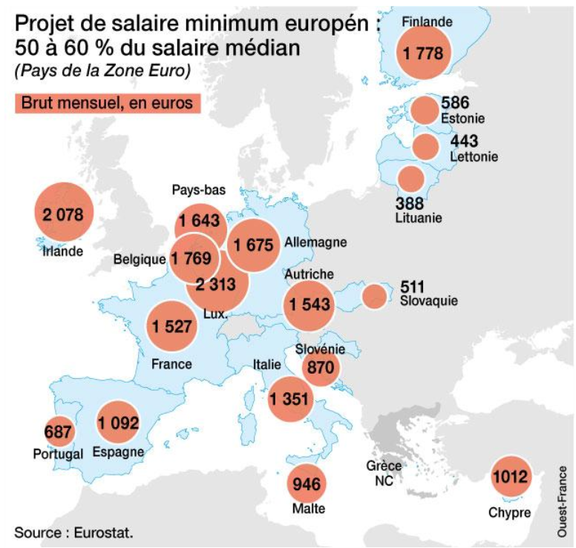
Projet de salaire minimum européen,
infographie parue dans Ouest-France le 21 octobre 2016.

Annexe 2 : Les charges sociales et les salaires
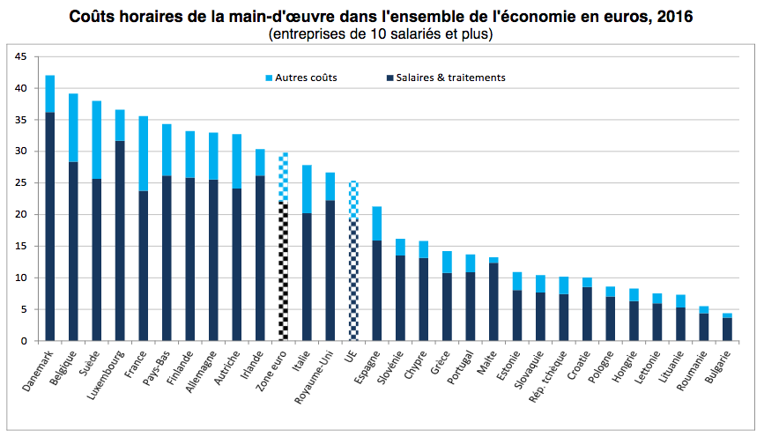
Données Eurostat, infographie par Valeurs actuelles (valeursactuelles.com, / Jeudi 6 avril 2017)

Annexe 3 : Les dépenses publiques en % du PIB, 2015, OCDE

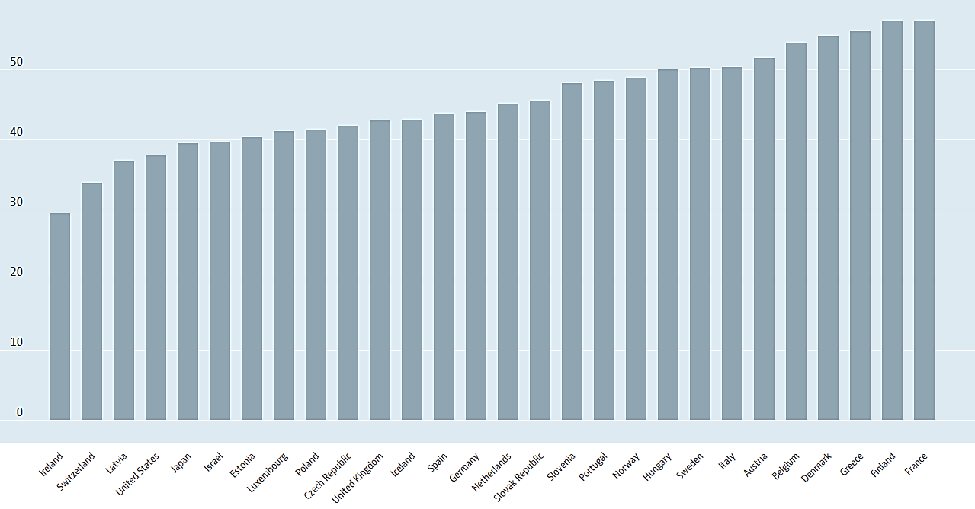
OCDE, National Accounts at a Glance (https://data.oecd.org/gga/general-government-spending.htm)

Annexe 4 : Dépenses publiques en % du PIB, Etats-membres de l’UE, 2014

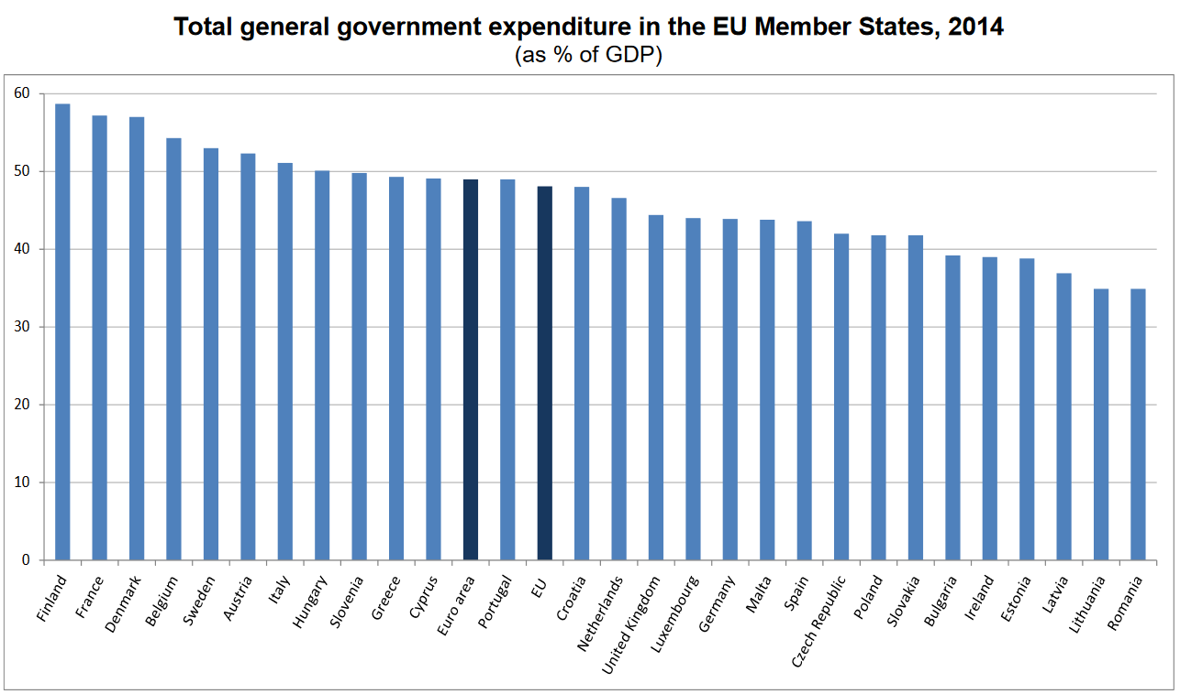

Source : Eurostat

Annexe 5 : Dépenses de R&D en % du PIB (2000- 2014) ; l’objectif de l’UE : 3% en 2010 reporté pour 2020

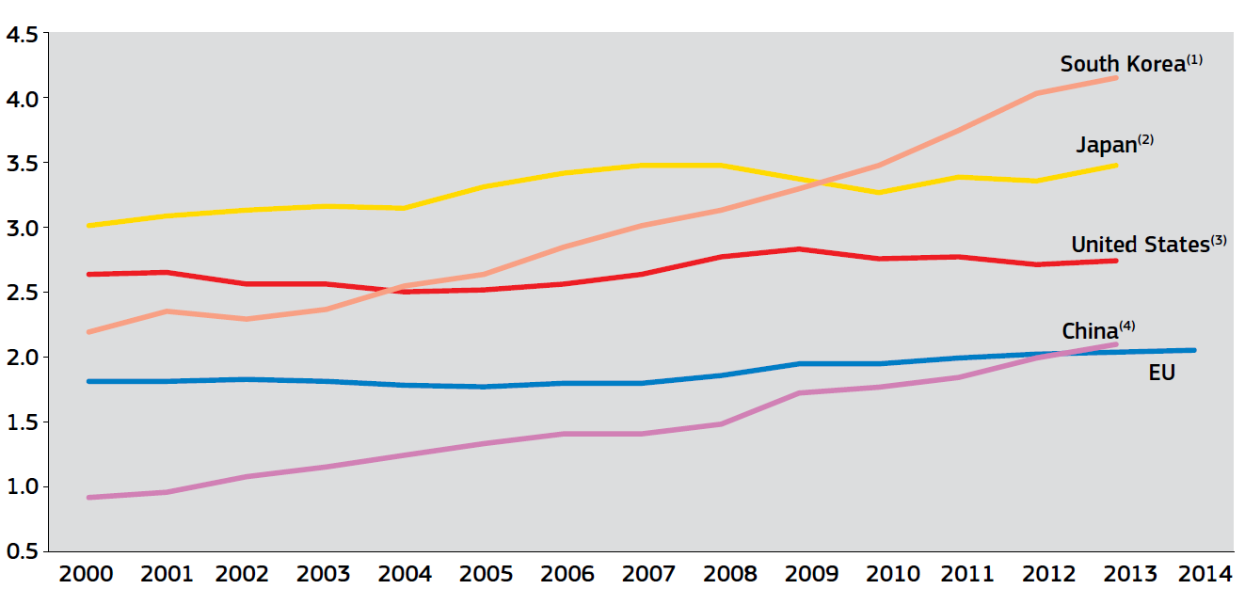
Source: DG Research and Innovation - Unit for the Analysis and Monitoring of National Research Policies, Data: Eurostat, OECD
Notes: (1)KR: There is a break in series between 2007 and the previous years. (2)JP: There is a break in series between 2008
and the previous years. (3)US: (i) R&D expenditure does not include most or all capital expenditure; (ii) There is a break in series between 2003 and the previous years. (4)CN: There is a break in series between 2009 and the previous years.

Annexe 6 : Dépenses de R&D en % du PIB selon les Etats-membres de l’UE en 2015

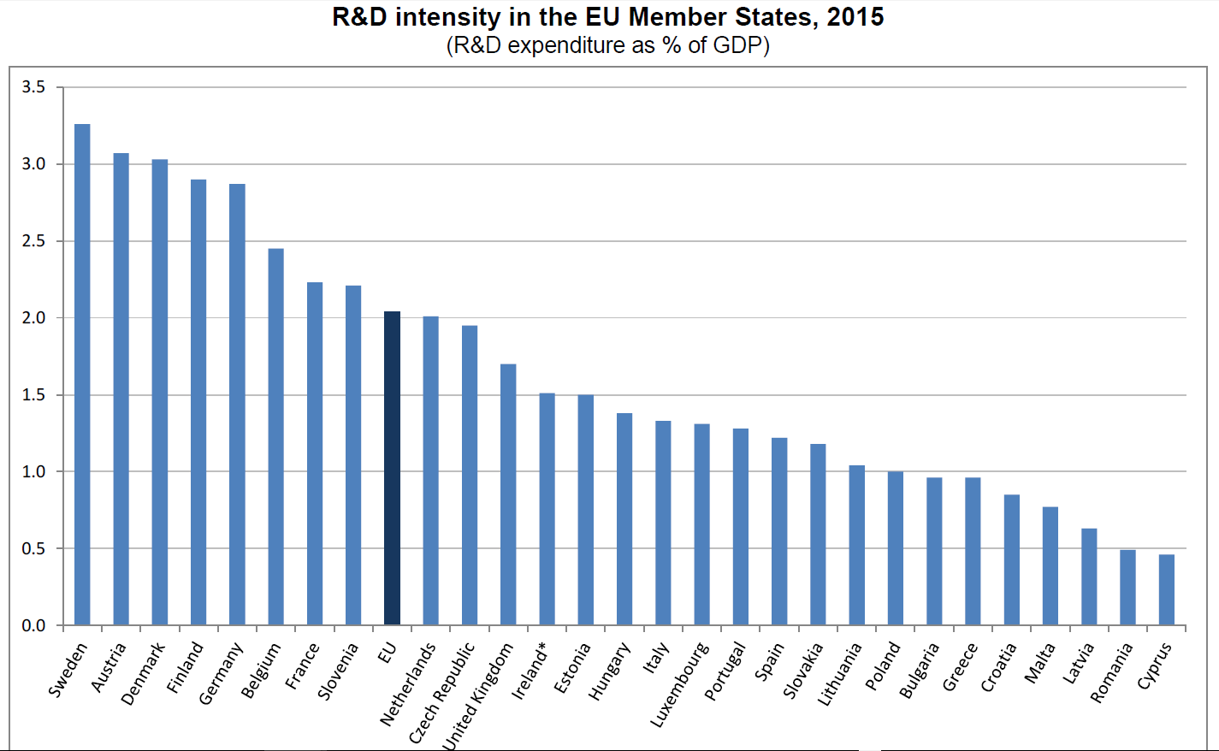
Source : Eurostat

Annexe 7 : Evolution du PIB par tête en termes réel (parité de pouvoir d’achat, prix de 2005) 1995-2016

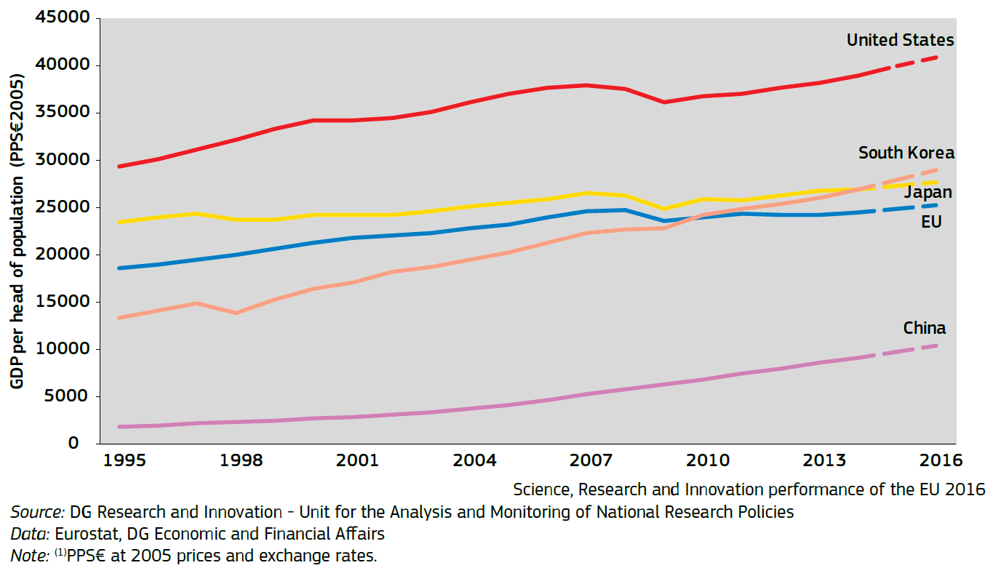

Annexe 8 : L’UE le grand commerçant du monde (en milliards de dollars)

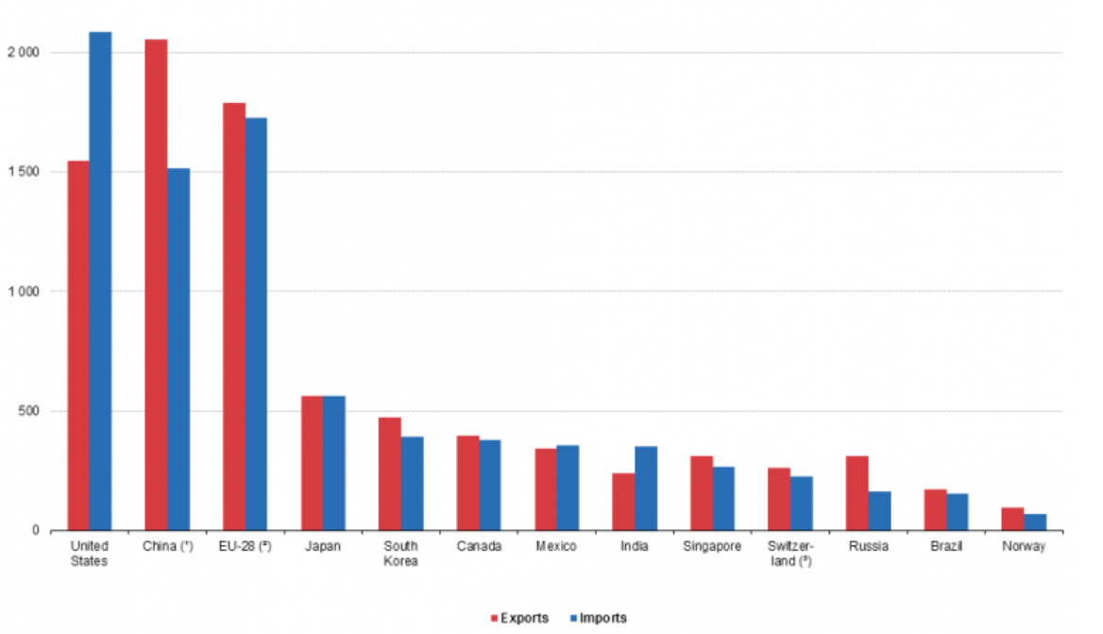
Source : http://ec.europa.eu/eurostat/statistics-explained/index.php/File:Main_players_for_international_trade_in_goods,_2015_(billion_EUR)_YB17.png

Annexe 9 : Le commerce intra-UE/extra UE en 2015
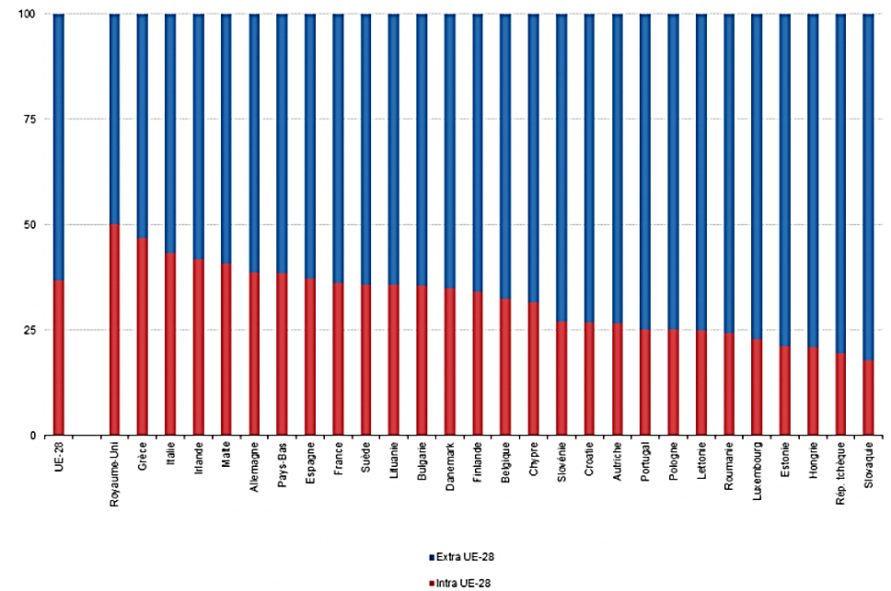
Source : Eurostat (ext_lt_intratrd)

Annexe 10 : Excédent des uns, déficit des autres dans l’intra-ue en 2015
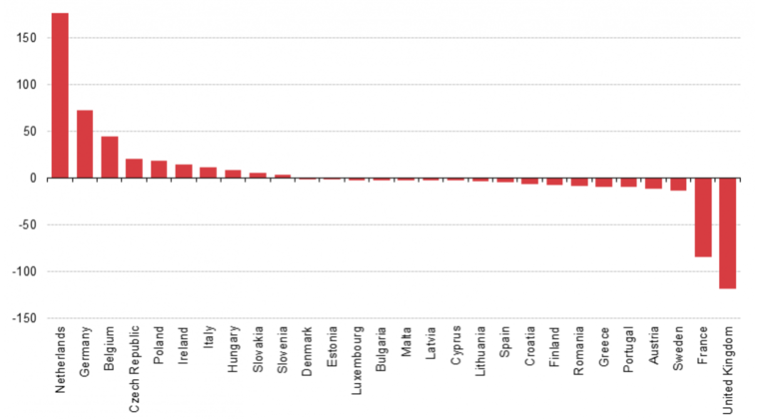
Source : http://ec.europa.eu/eurostat/statistics-explained/index.php/File:Intra-EU_trade_in_goods_balance_by_Member_State,_2015_(EUR_billion).png

Annexe 11 : Positions extérieures très différentes selon les Etats-membres (2016)

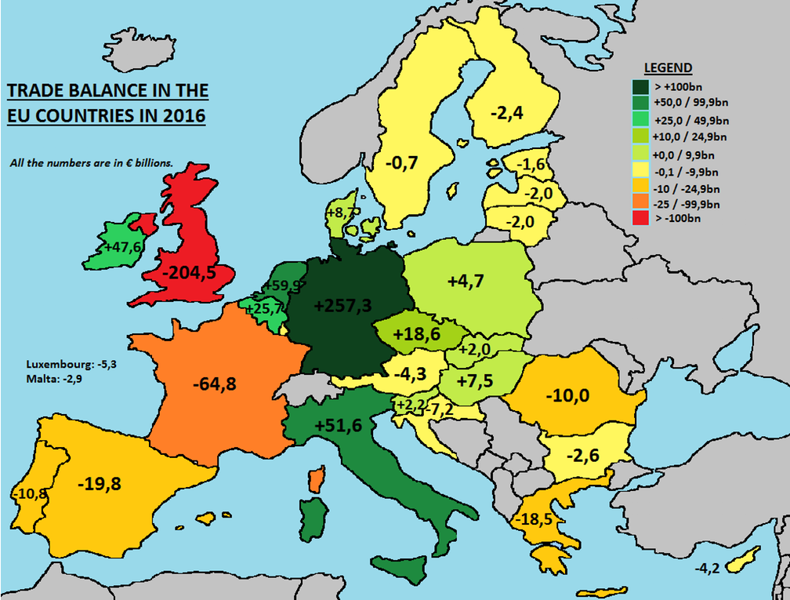
Sources Eurostat, infographie Reddit Trade Balance in the EU Countries in 2016 (i.imgur.com)
https://www.reddit.com/r/europe/comments/5ueg79/trade_balance_in_the_eu_countries_in_2016/

Ce point de vue est exprimé une première fois par une soixantaine d’auteurs qui co-signent un Manifeste convivialiste- Déclaration d’interdépendance, Paris, Les éditions du bord de l’eau. 2013. Le dernier ouvrage paru : Marc Humbert (dir.) (2017) Reconstruction de la société – Analyses convivialistes, Rennes, PUR. A ce jour, le Manifeste a été traduit et publié en anglais, en allemand, en espagnol, en italien, en japonais, en portugais.
Le concept « convivial » est emprunté à Ivan Illich (1973) La convivialité, Paris, Editions du Seuil. Il précise lui-même cette nécessité d’en finir avec l’hubris (p. 153) : « Cette crise oblige l’homme à choisir entre des outils conviviaux et l’écrasement par la méga-machine, entre la croissance indéfinie et l’acceptation de bornes multidimensionnelles. La seule réponse possible consiste à reconnaître sa profondeur et à accepter le seul principe de solution qui s’offre : établir par accord politique, une autolimitation. »
On se souvient de l’ouvrage de John Kenneth Galbraith (1996) The Good Society – The Humane Agenda, Boston, Houghton Mifflin.
Titre de l’ouvrage de Bénédicte Manier (2012) Un million de révolutions tranquilles, Paris, Les liens qui libèrent.
Titre d’un ouvrage que j’ai publié : Marc Humbert (2013) Vers une civilisation de convivialité, Rennes, Ed. Goater.
Baruch Spinoza, 1990 (1677) L’éthique, Paris, PUF.
Georg W.F. Hegel, 1993 (1807) Phénoménologie de l’esprit, Paris, Gallimard.
Axel Honneth, 2000 (1992) La lutte pour la reconnaissance, Paris, Editions du Cerf.
Jean-Jacques Rousseau, 1993 (1762) Du contrat social ou Principes du droit politique, Paris, Flammarion.
Je n’aborde pas la question des politiques des affaires étrangères, de la défense et de l’immigration qui sont autant de sujets où la désunion patente doit être en permanence mise entre parenthèses pour éviter des discordes. Les principes du convivialisme sont orientés vers la paix, la coopération et vers des politiques tout autant d’accueil que de soutien qui permette de bonnes conditions de vie des populations là où elles ont leurs origines.
Je n’aborde pas la question complexe de l’Euratom, liée à l’émergence de la France comme puissance atomique – à l’égal de la Grande-Bretagne encore à l’écart du projet européen dans sa première phase. Aujourd’hui l’Allemagne est la seule grande puissance économique à avoir tourné le dos à l’énergie nucléaire après Fukushima (2011).
Le président (1974-1981) Valery Giscard d’Estaing prônait encore le libre-échange organisé, c’est-à-dire à dire ce protectionnisme doux que pratiquait jusque-là l’Europe.
Lancement à Punta del Este des négociations dites Uruguay Round qui aboutissent à la création de l’OMC en 1995.
1971, c’est aussi l’invention du microprocesseur et le vrai début d’une transformation radicale de la production industrielle, l’entrée dans l’âge de l’électronique et de l’information. Le discours sera ensuite sur l’économie de la connaissance. L’espoir est de réasseoir fermement le leadership mondial que défient les nouveaux pays industrialisés (OECD, (1979), The Impact of the Newly Industrialising Countries on Production of Trade and Manufactures, Paris, OECD).
Mme Thatcher premier ministre britannique hérite de l’entrée de son pays en 1973 dans l’Europe institutionnelle et n’ a pas osé le Brexit décidé en 2016.
Consacrée par le Big Bang à Londres pour maintenir la City comme la grande place financière internationale, avec la cotation en continue. Cela concerne toute l’UE et par exemple la France qui a réformé le marché monétaire en 1985, mis en place les innovations financières du MATIF (Marché à terme des instruments financiers devenu marché à terme international de France) en 1986 (sous la houlette de Pierre Bérégovoy), du MONEP (Marché des options négociables de Paris) en 1987. C’est comme le dit dans le titre de son ouvrage Henri Bourguinat (1987) Les vertiges de la finance internationale, Paris, Economica. Il y annonce l’avènement des 3D : dérégulation, désintermédiation, décloisonnement. Et commence ainsi, la possibilité de l’endettement public international sans fin ou presque sur les marchés internationaux. Sous l’œil des agences américaines de notation (Moody, S &Poor et Fitch) qui depuis les années soixante-dix ont commencé à noter les Etats et les surveillent étroitement après 1986.
Avec la première dévaluation du dollar en 1971, puis la démonétisation de l’or (accords de la Jamaïque) en 1976 et la fluctuation généralisée des monnaies supposée amener la fin des spéculations et la stabilité.
Après le plan Werner de 1970 visant à surpasser les effets négatifs sur le libre-échange intra-européen des changements fréquents de parité entre les monnaies européennes, leur libre fluctuation journalière exige pour le bien du libre-échange des mesures de resserrement qui après différentes péripéties aboutissent à l’euro. Outre une symbolique d’union, l’euro est censé offrir une alternative mondiale au dollar et une oasis de stabilité pour les pays membres, visant la libre circulation interne totale des capitaux.
Robert Mundell, 1961, « A theory of optimum currency areas », American Economic Review, vol. 51,4, September, p. 657-665.
Jan Tinbergen, 1952, On the Theory of Economic Policy, Amsterdam, North Holland Pub. Co.
Ces critères mal observés, parce qu’insensés, seront forcés avec le TSCG (traité sur la stabilité, la coordination et la gouvernance) et la « règle d’or » (2012) pour enserrer les gouvernements dans les lois du marché et aller vers l’union bancaire et les conseil, mécanisme, fonds de résolution unique (2016) pour essayer de prévenir le pire, les défaillances en chaîne des banques d’une nation vers celle des autres.
http://www.leparisien.fr/flash-actualite-monde/l-europe-et-les-migrants-faits-et-chiffres-19-03-2017-6775920.php
Qui retournent au moins une fois par semaine dans leur pays de nationalité, souvent tous les soirs.
Sur près de 20 millions d’étudiants européens en 2013, il y a eu un peu plus de 268 000 étudiants Erasmus (Commission Européenne (2014), Erasmus, Faits, Chiffres et Tendances, Bruxelles) : soit seulement 1,3% du total des étudiants européens, même si cela progresse (c’est deux fois plus qu’en 2003). (http://ec.europa.eu/eurostat/statistics-explained/index.php/File:Number_of_tertiary_education_students_by_level_and_sex,_2013_(thousands)_YB16-fr.png)
https://www.challenges.fr/lifestyle/voyages/5-choses-a-savoir-sur-les-vacances-des-europeens-de-cet-ete_81804. 17% des Européens ont pris des vacances et 38% d’entre eux sont allés dans un autre pays européen.
L’espace Schengen a été mis en place à partir de 1995 et a favorisé la circulation des touristes, mais la circulation des travailleurs est plus délicate. La reconnaissance des diplômes et des qualifications est certes bien avancée mais trouver un emploi dans un autre pays n’est pas chose aisée : seuls 3% des ressortissants de l’UE occupent un emploi dans un autre pays que le leur selon Eurostat.
En dépit d’Erasmus, et d’une harmonisation formelle, les études universitaires restent très différentes, tant pour y accéder que dans les méthodes d’enseignement et dans les types d’établissements.
Tout en se permettant de « l’optimisation fiscale » et payer moins d’impôts en % de leur CA, ce qui est inaccessible aux PME.
Et chaque pays, même s’il ne le dit pas aussi abruptement que le fit Mme Thatcher « I want my money back » surveille jalousement s’il reçoit bien à peu près autant qu’il a versé.
L’euro lancé en 2000 sera mis en circulation dans le public en 2002.
Le côté inclusif est illustré par l’objectif de réduction de 25% de la pauvreté et de l’échec scolaire de 15 à 10%.
Je limite ici mes suggestions aux questions qui ont été abordées et sur deux points essentiels au convivialisme, rappelés en introduction : l’importance de la communauté politique et des fins qu’elle poursuit collectivement. Je n’évoque pas non plus la part de Rêve d’Europe fondée tant sur la proximité géographique et les conflits historiques à dépasser que sur la culture d’un passé gréco-romain, judéo-chrétien et puis artistique et intellectuel bouleversé par la Renaissance et les Lumières.
Tel que cité dans l’appel à communiquer de ce congrès : François Perroux, « L’Europe fin de siècle », Economie Appliquée, vol.XL, n°2, 1974, pp. 369-384.
Les élus le sont avec des taux d’abstention de plus en plus élevés depuis le premier scrutin de 1979 : il était presque de 58% en 2014 et aurait été plus élevé encore si dans certains pays le vote n’était pas obligatoire. Et si des petits partis ne voyaient là une occasion d’exister par le vote proportionnel de liste qui n’existe pas partout (comme en France et en Grande Bretagne).
En application du traité de Lisbonne qui a été ratifié en 2009, par les parlements ; il avait été signé en 2007 par les chefs de gouvernement et consistait en une version à peine amendée du traité 2005 (se voulant « constitution européenne) qu’avaient décidé les chefs de gouvernements, mais qui avait été refusé par référendum, a minima (la procédure de ratification a alors été arrêté, mais dans la version 2007, il a fallu faire voter les irlandais deux fois) par les peuples français, hollandais et irlandais.
http://piketty.blog.lemonde.fr/2017/03/16/a-quoi-ressemblerait-une-assemblee-de-la-zone-euro/
Voir par exemple les travaux de Robert Gordon 2016 The Rise and Fall of American Growth, Princeton, Princeton University Press.
Les relations internationales doivent en effet être à l’égal des relations interindividuelles à propos desquelles Illich écrivait (op.cit. p. 77) : il faut que les gens saisissent qu’ils « seraient plus heureux s’ils pouvaient travailler ensemble et prendre soin l’un de l’autre ».

